**TRƯỜNG ĐẠI HỌC KINH TẾ KỸ THUẬT CÔNG NGHIỆP HÀ NỘI**

**⬄**

**BÀI TẬP LỚN MÔN ỨNG DỤNG DỮ LIỆU WEB**

**ĐỀ TÀI: Thiết kế website quản trị CSDL bán son môi**

**LỜI NÓI ĐẦU**

Ngày nay, ứng dụng công nghệ thông tin và việc tin học hóa được xem là một trong những yếu tố mang tính quyết định trong các hoạt động chính phủ, tổ chức cũng như các công ty, nó đóng vai trò hết sức quan trọng, có thể tạo ra những bước đột phá mạnh mẽ.

Giờ đây, mọi việc liên quan tới thông tin thật trở nên dễ dàng cho người sử dụng: chỉ cần có một chiếc máy tính kết nối internet và một dòng dữ liệu truy tìm thì gần như lập tức….cả thế giới bạn cần sẽ hiện ra, có đầy đủ thông tin, hình ảnh thậm chí là có cả âm thanh nếu bạn cần…

Trong hoạt động mua bán, sản xuất kinh doanh, giờ đây, thương mại điện tử đã khẳng định được vai trò xúc tiến và thúc đẩy sự phát triển của những nhà kinh doanh. Đối với một cửa hàng làm đẹp, việc quảng cáo và giới thiệu đến khách hàng các sản phẩm đáp ứng được nhu cầu của khách hàng là cần thiết. Vậy nên bản thân em đã xây dựng ra một WebSite bán son môi nhằm quảng bá tất cả sản phẩm son tới khách hàng.

Tuy đã cố gắng hết mình để tìm hiểu, phân tích thiết kế và xây dựng website nhưng chắc chắn rằng không thể thiếu những sai sót. Em mong nhận được sự thông cảm và góp ý của cô giáo bộ môn. Em xin chân thành cảm ơn!!

Sinh viên thực hiện: Đoàn Thị Phương Thảo

Lớp: Tin12A1

MSV: 18103100018

1. Khảo sát và phân tích Website

Tên đề tài: “ Thiết kế Website quản trị CSDL bán son môi”

Chức năng: Đây là một Website giới thiệu sản phẩm son môi đến người tiêu dùng với các chi tiết về sản phẩm, giá cả chính xác. Có các chức năng sau đây:

* Cho phép cập nhật son môi vào CSDL
* Quản lý toàn bộ danh sách son
* Cho phép sửa son môi đã có trên web
* Cho phép xóa mặt hàng son đã có trên trang web
* Cho phép thêm các mặt hàng son mới vào danh mục son

1. Xây dựng CSDL:

Xây dựng csdl webbanson gồm 2 bảng: brands, products

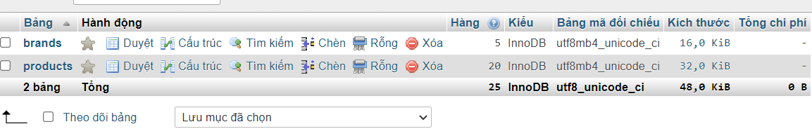

* 1. Cấu trúc bảng brands:

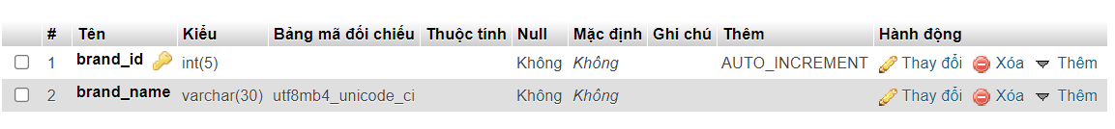

Set primary key cho brand_id.

Chèn dữ liệu vào bảng brands:

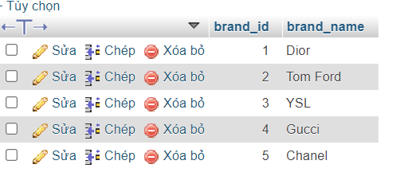

2.2 Cấu trúc bảng products:

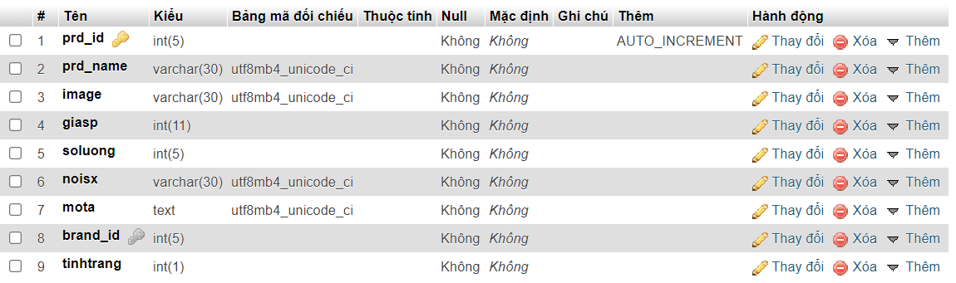

Thực hiện câu lệnh SQL để thêm khóa ngoại (brand_id) cho bảng products:

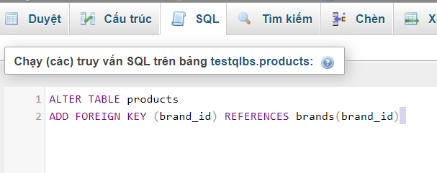

Chèn dữ liệu vào bảng products:

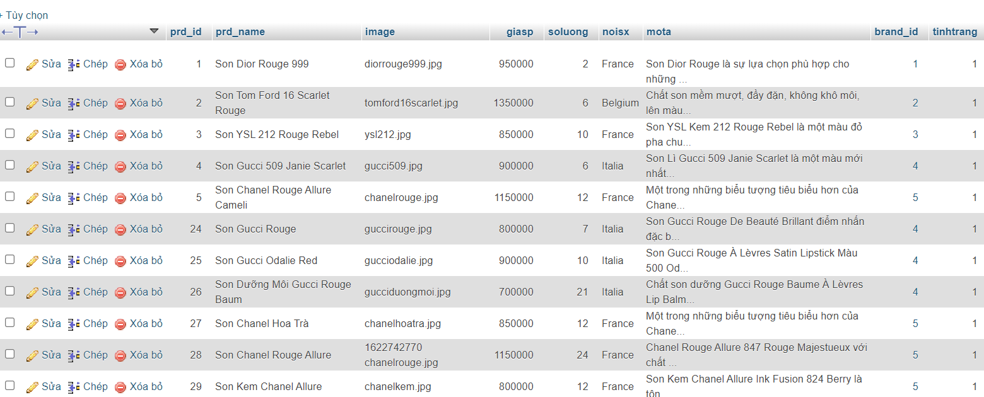

2.3 Kết nối trang web đến csdl:

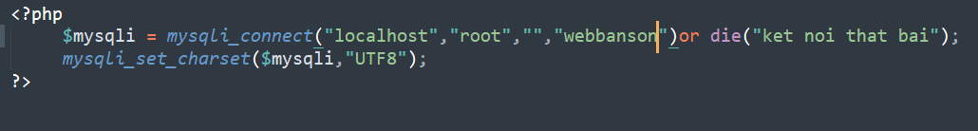

Tạo file config.php để kết nối cơ sở dữ liệu đến trang web.

1. Xây dựng layout:

3.1: Xây dựng Header:

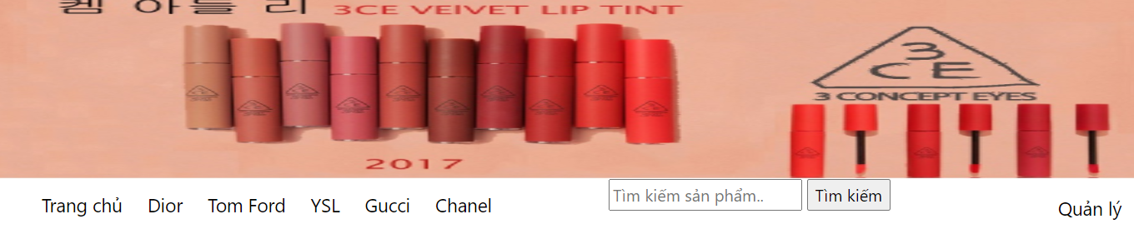

Trên thanh header gồm: trang chủ và các nhãn hàng của sản phẩm, chức năng tìm kiếm, nút quản lý.

3.1.1: Trang chủ và các nhãn hàng:

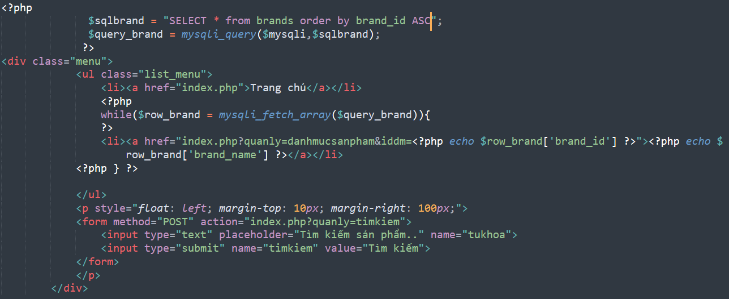

Dùng các câu lệnh php để lấy dữ liệu trong sql

Các nhãn hàng sắp xếp theo thứ tự trước- sau ( nhãn hàng nào thêm vào sau sẽ được hiển thị vào bên phải nhãn hàng trước đó).

3.1.2 Nút quản lý để dẫn tới trang quản lý sản phẩm:

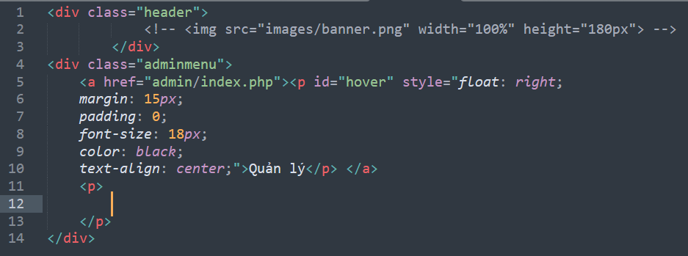

3.1.3 Hiển thị mục tìm kiếm:

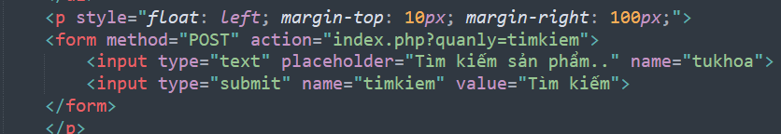

Sử dụng form để hiển thị chức năng tìm kiếm lên trang web

3.2 Xây dựng main trang web:

3.2.1 Xây dựng trang chính ( trang chủ) :

Code:

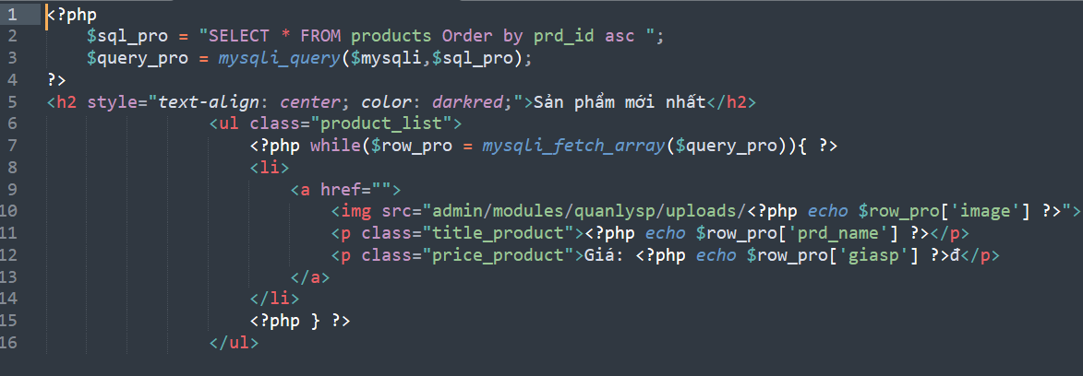

Sử dụng các câu lệnh php để lấy thông tin sản phẩm từ csdl và hiển thị lên trang chủ.

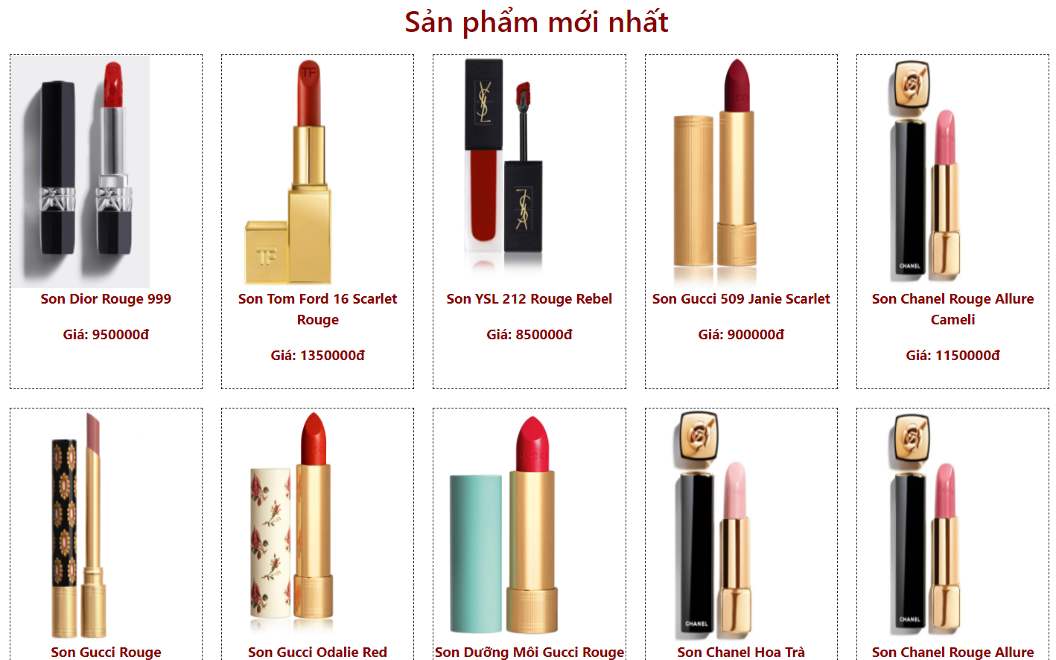

3.2.2 Xây dựng trang hiển thị sản phẩm theo nhãn hàng:

Code:

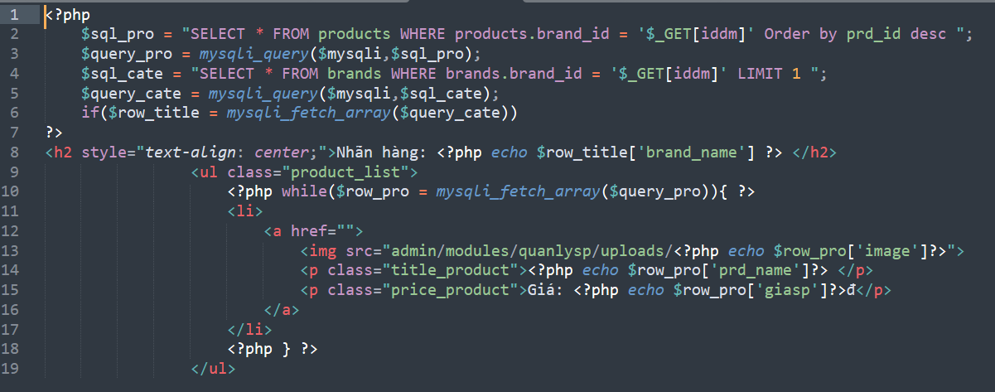

Khi ấn vào từng mục nhãn hàng thì trang web sẽ hiển thị tất cả sản phẩm của nhãn hàng đó.

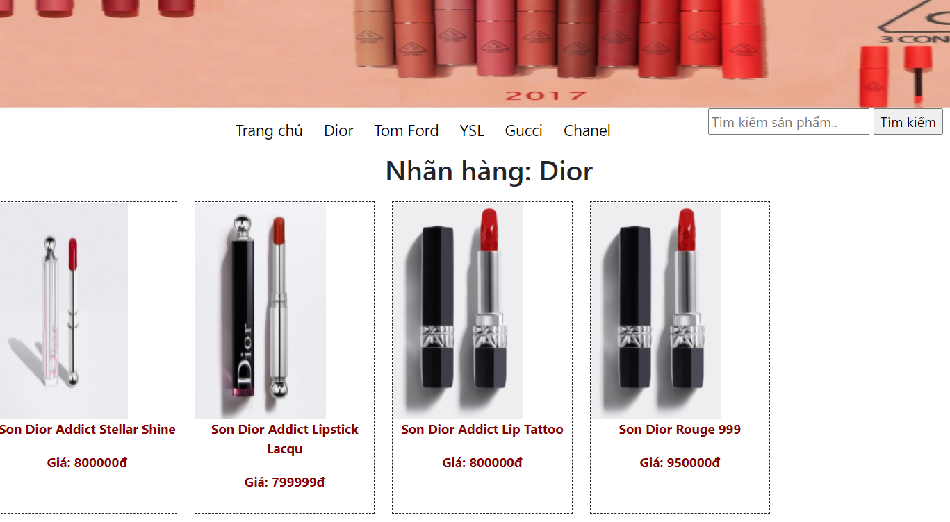

3.3 Xây dựng Footer trang web:

Code:

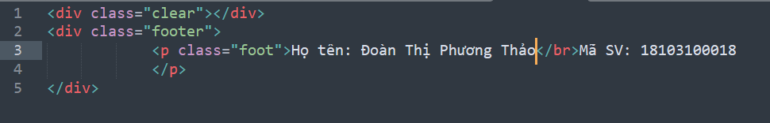

Giao diện:



1. Các chức năng của chương trình:
   1. Hiển thị danh sách nhãn hàng( danh mục ) sản phẩm:

Code:

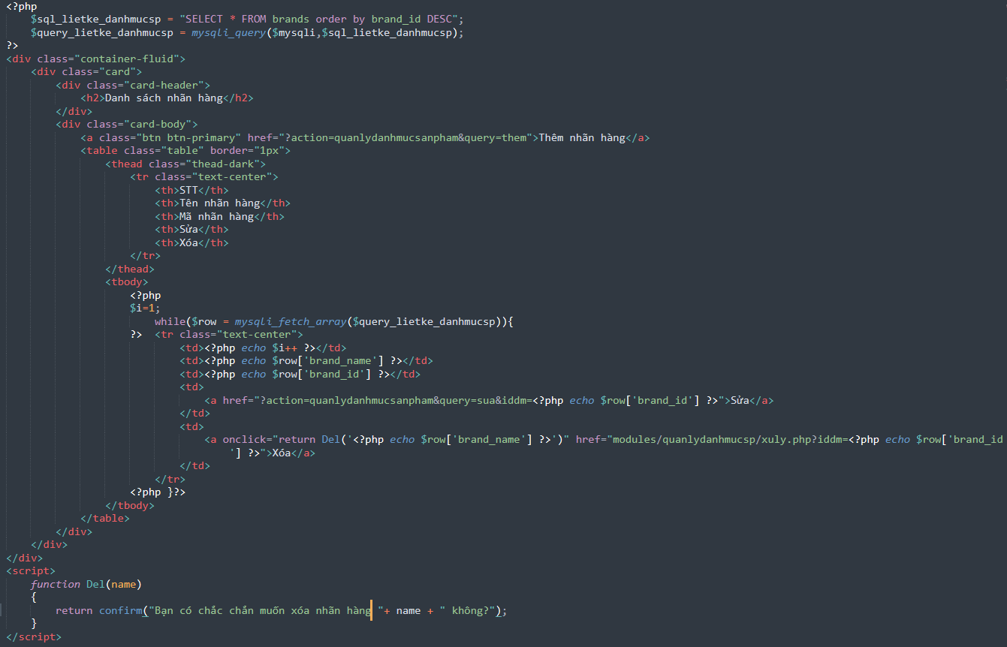

Giao diện:

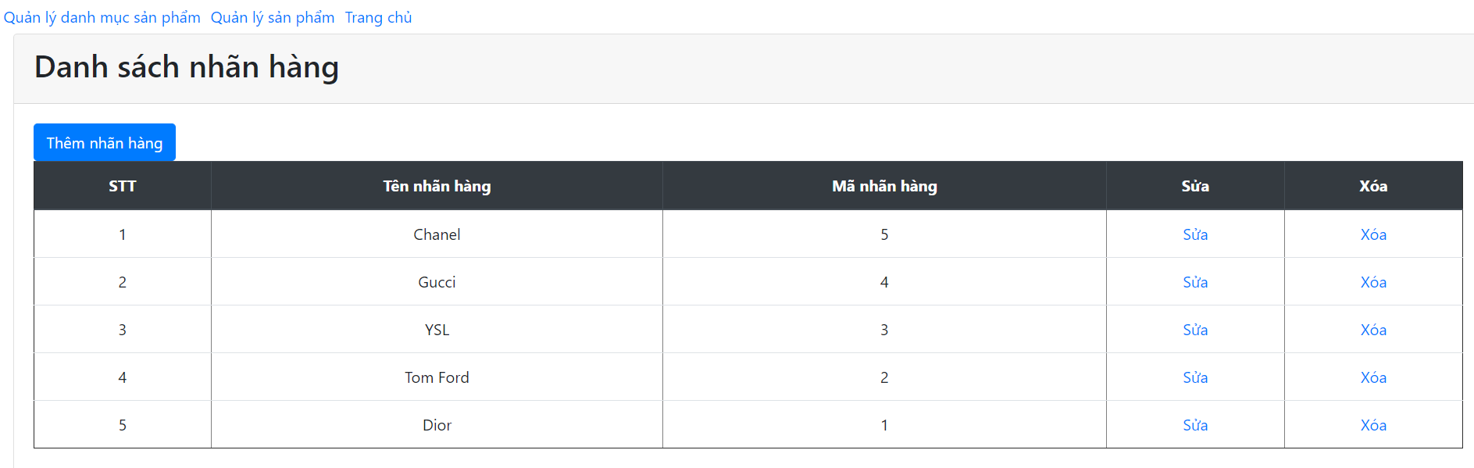

* 1. Chức năng thêm nhãn hàng:

Code:

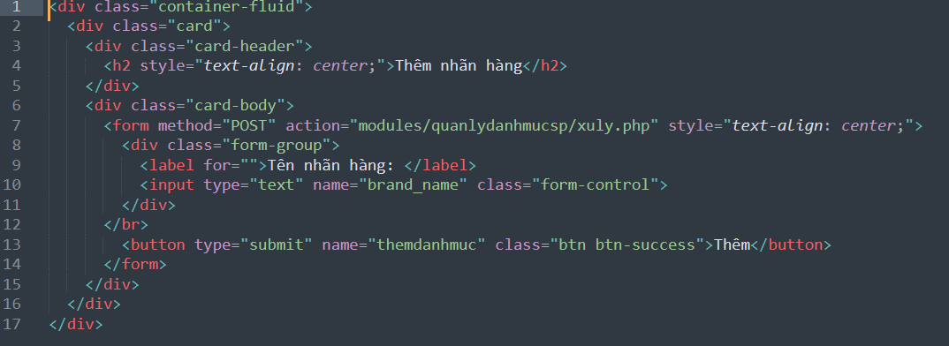

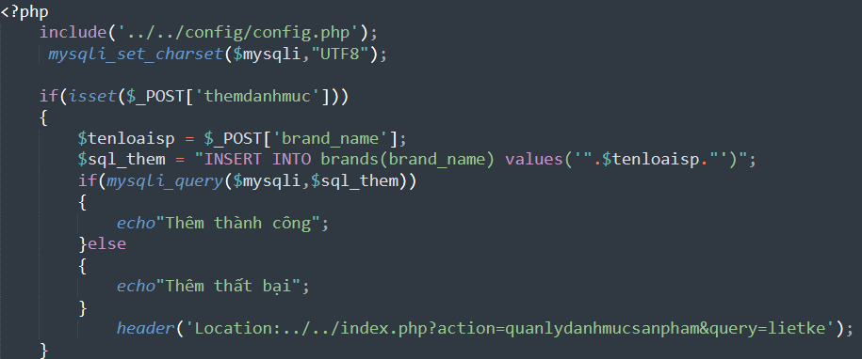

Sử dụng phương thức POST để thêm sản phẩm vào sql, dùng câu lệnh: mysqli_query($mysqli,$sql_them) để kết nối với cơ sở dữ liệu sau đó truy vấn tới csdl và thực hiện chèn dữ liệu vào trong bảng brands của cơ sở dữ liệu.

Sau khi thêm sản phẩm xong, trang web tự chuyển về trang danh sách sản phẩm nhờ câu lệnh:

header(‘đường dẫn’);

Giao diện:



* 1. Chức năng sửa nhãn hàng:

Code:

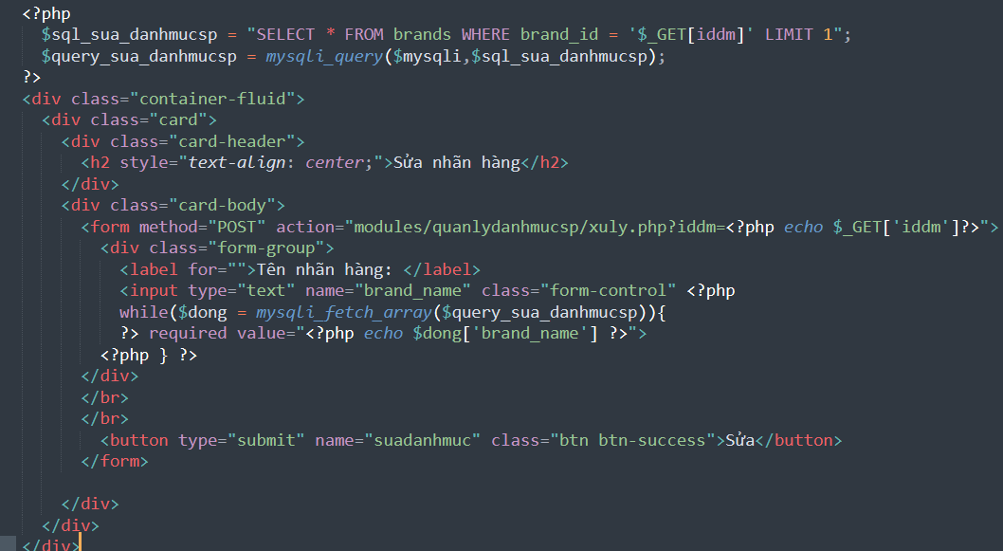

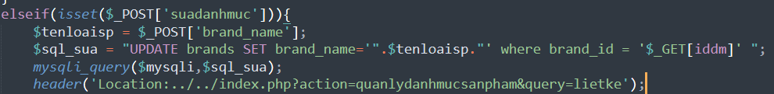

Sử dụng phương thức POST để sửa dữ liệu

Dùng mysqli_query để thực hiện kết nối csdl, truy vấn tới và thực hiện lệnh update cơ sở dữ liệu.

Sau đó dùng đường dẫn header để trở về trang hiển thị danh mục sản phẩm.

Giao diện:

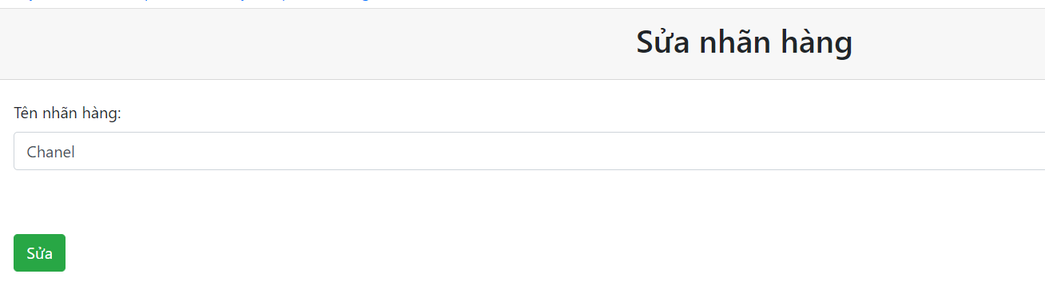

* 1. Chức năng xóa nhãn hàng:

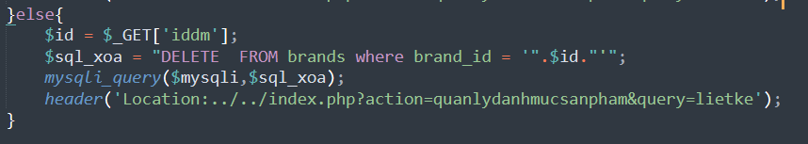

Dùng câu lệnh mysqli_query để kết nối tới csdl sau đó truy vấn và thực hiện xóa dữ liệu trong bảng brands thuộc cơ sở dữ liệu đó.

Giao diện:

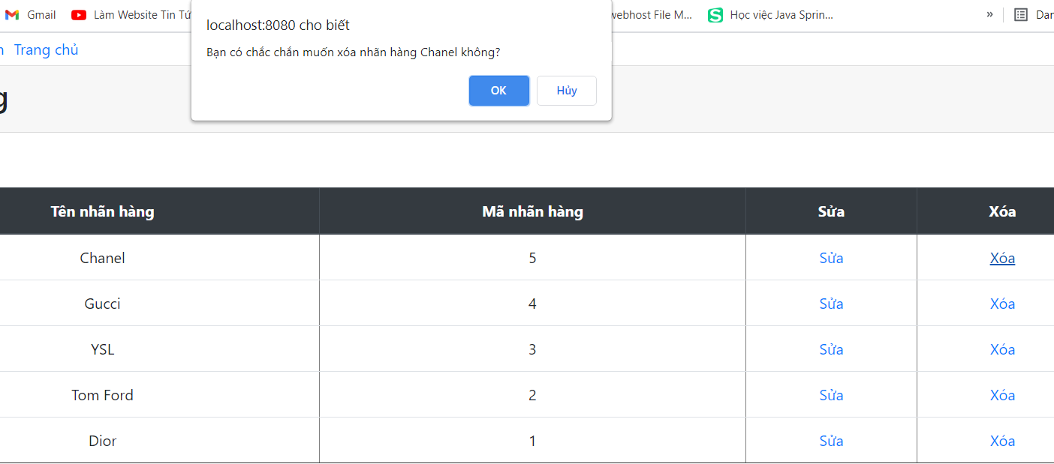

* 1. Chức năng hiển thị danh sách sản phẩm:

Code:

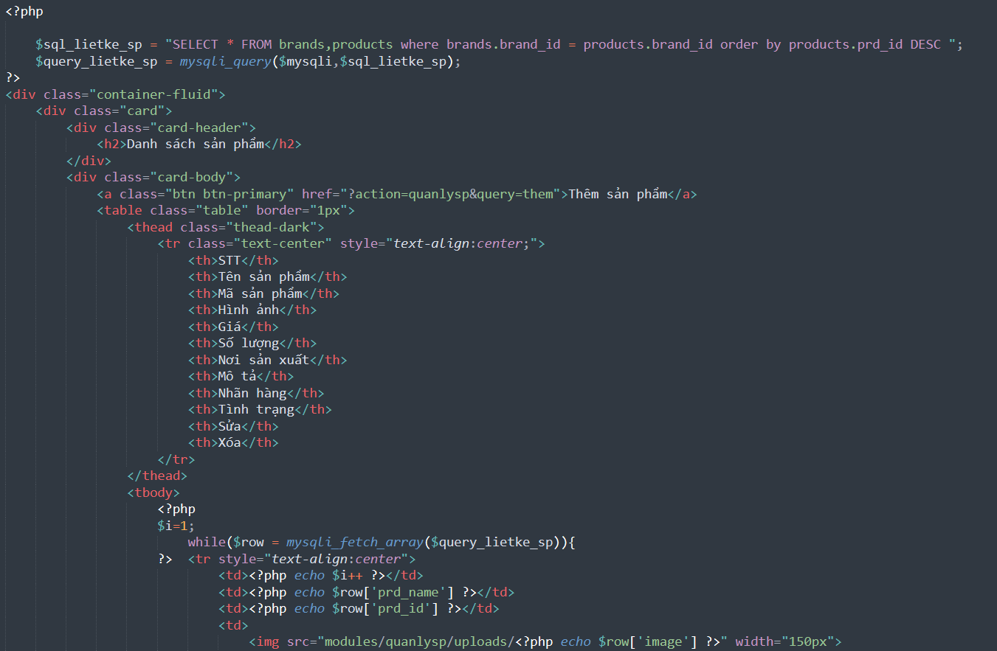

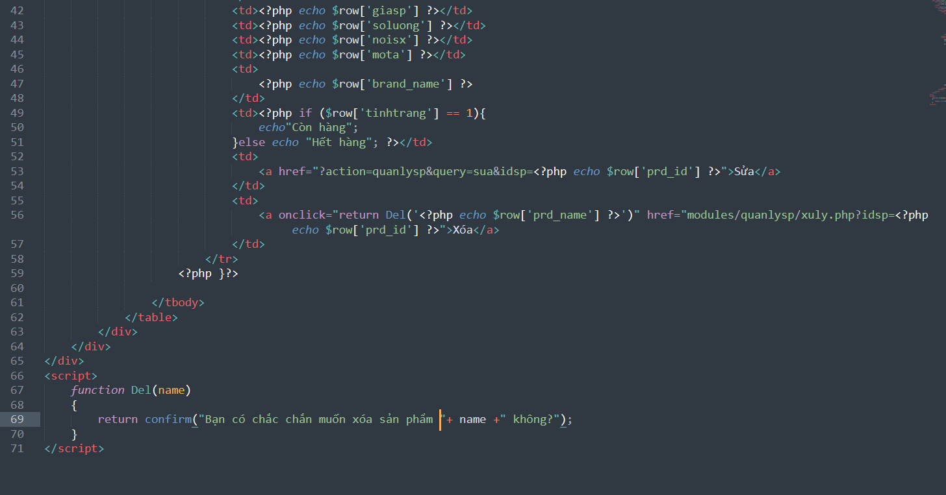

Dùng các câu lệnh tương tự như với việc hiển thị nhãn hàng.

Dùng câu lệnh mysqli_fetch_array() để lấy dữ liệu trong bảng thuộc csdl.

Giao diện:

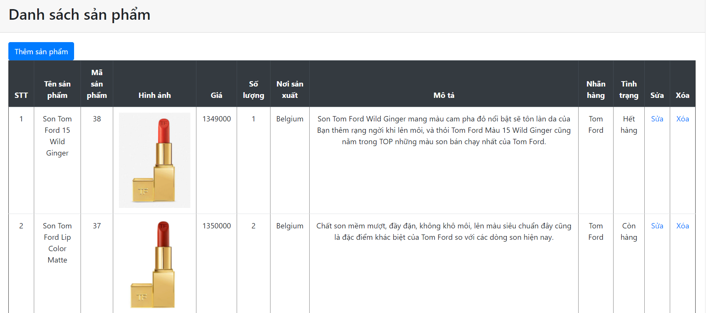

* 1. Chức năng thêm sản phẩm:

code:

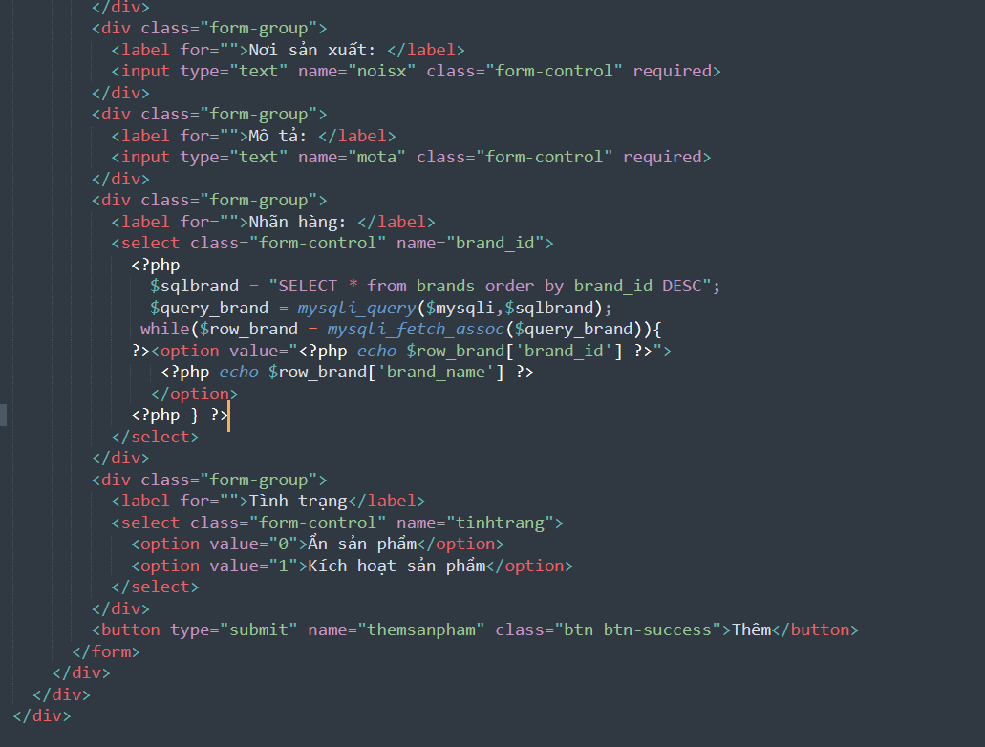

Sử dụng form và phương thức POST để thêm dữ liệu vào csdl

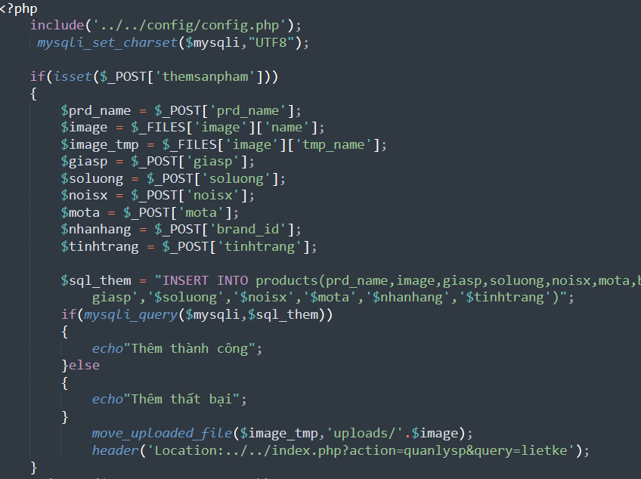

Sau khi upload hình ảnh lên csdl thì sẽ thực hiện việc upload ảnh vào file uploads bằng câu lệnh:

Move_uploaded_file();

Trở về trang hiển thị sản phẩm bằng header();

Giao diện:

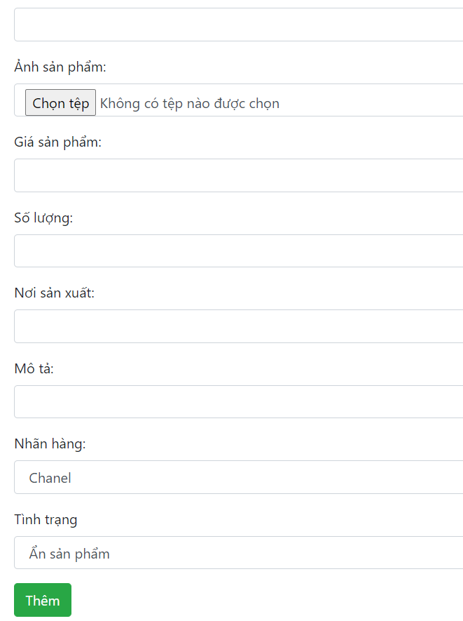

4.7: Chức năng sửa sản phẩm:

Code:

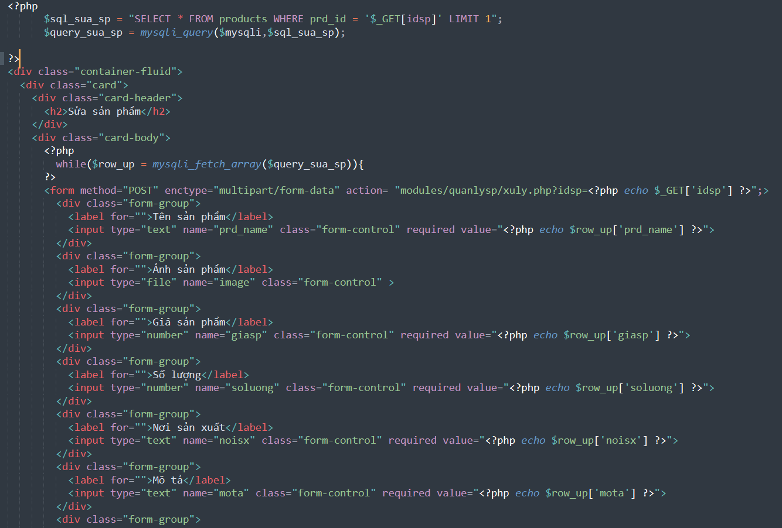

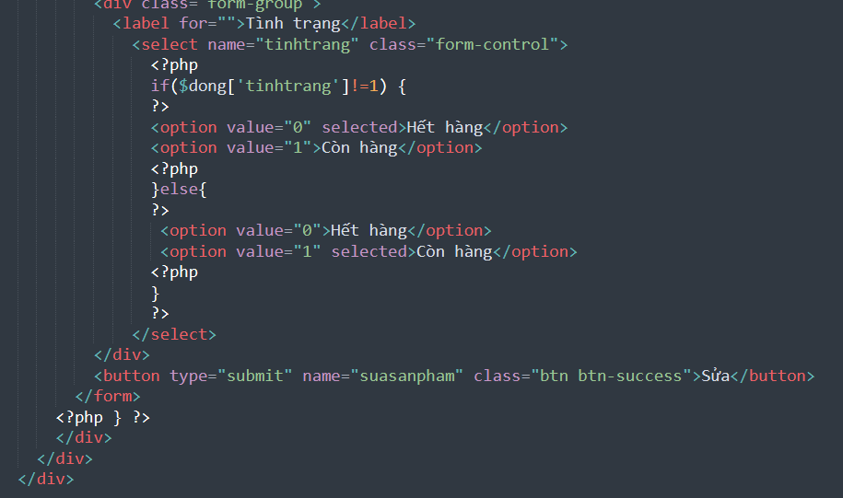

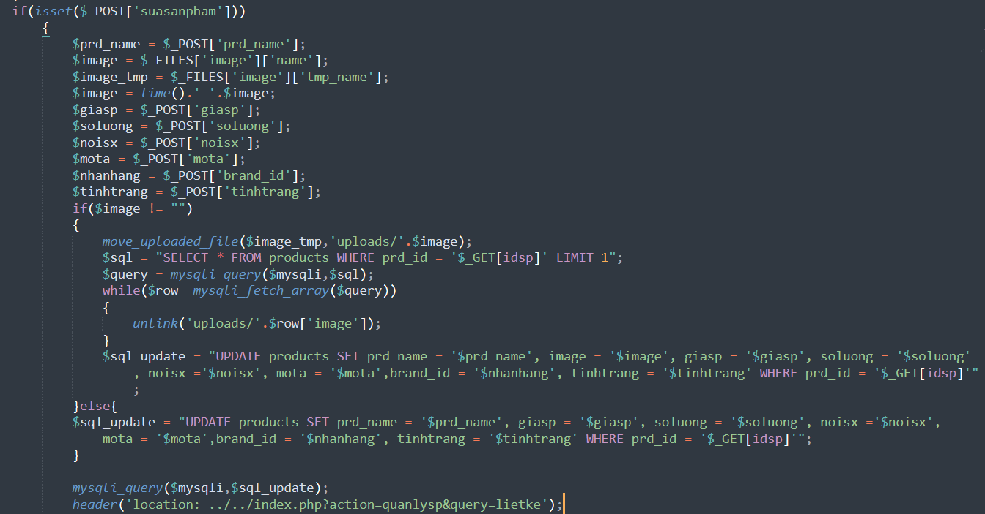

Sử dụng câu lệnh mysqli_query(); để thực hiện truy vấn tới csdl và update dữ liệu trong bảng của csdl đó.

Sau khi update dữ liệu trên trang web sẽ tiến hành xóa ảnh trong foloder uploads bằng câu lệnh unlink();

Khi đó muốn có ảnh của sản phẩm mới update, thực hiện up ảnh lại cho sản phẩm.

Giao diện:

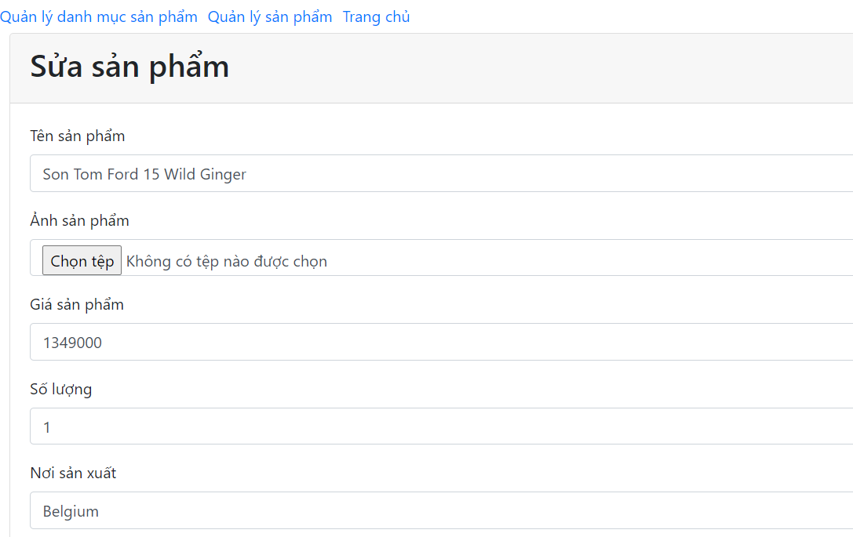

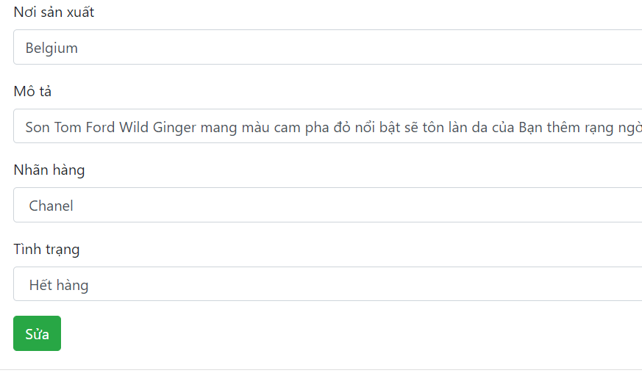

* 1. Chức năng xóa sản phẩm:

Code:

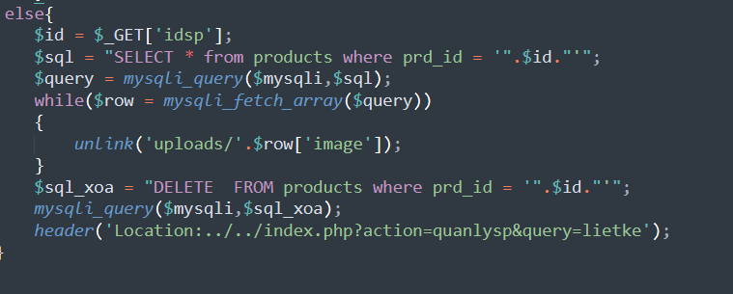

Sử dụng câu lệnh mysqli_query() để tiến hành truy vấn tới csdl sau đó thực hiện lệnh del để xóa sản phẩm trong bảng của csdl đó.

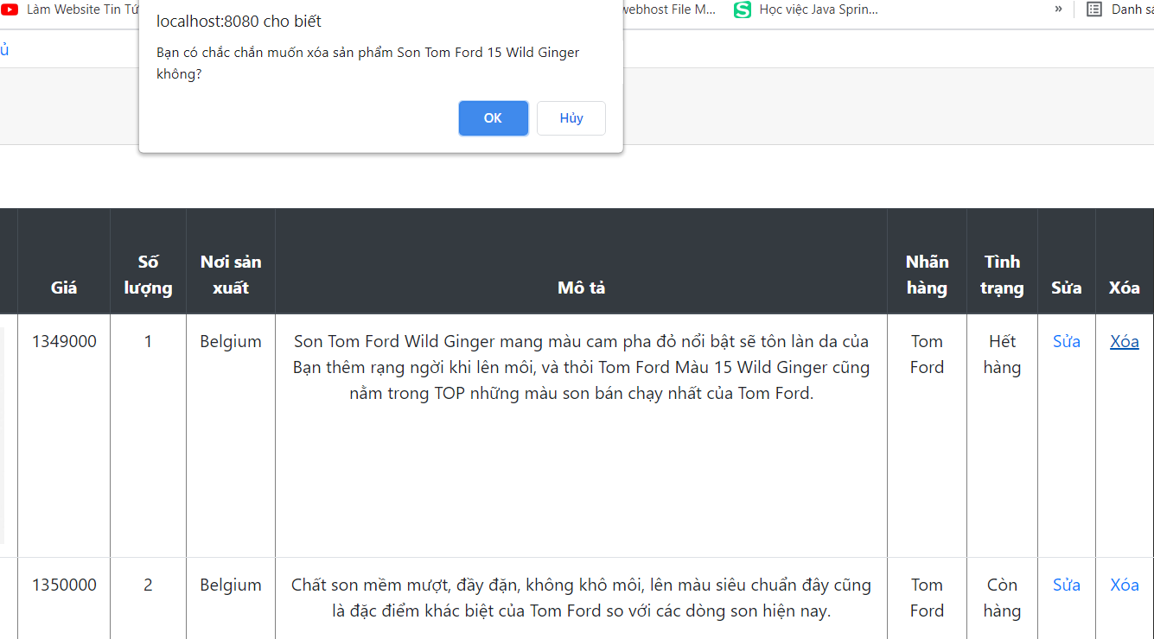

* 1. Chức năng tìm kiếm sản phẩm

Code:

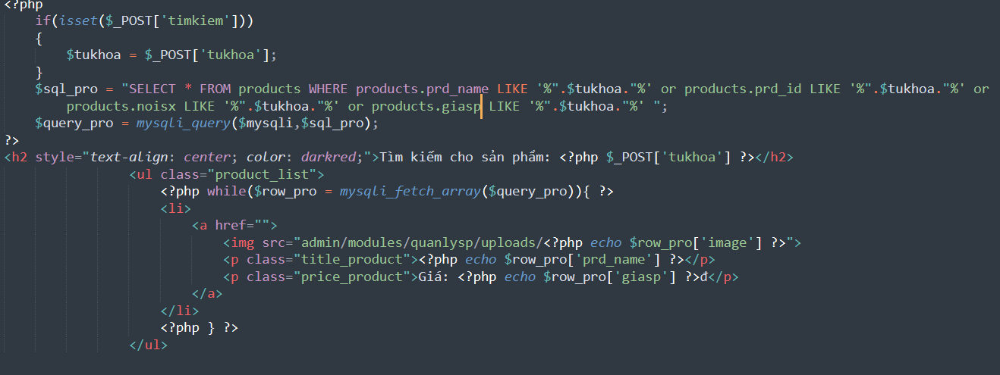

Sử dụng câu lệnh select để chọn các sản phẩm có tên hoặc các thuộc tính khác trùng với từ khóa cần tìm kiếm, sau đó hiển thị các sản phẩm thỏa mãn yêu cầu lên trang chính.

Giao diện:

